МИНИСТЕРСТВО НАУКИ И ОБРАЗОВАНИЯ УКРАИНЫ
ОГАСА

Контрольная робота
по дисциплине «Инженерные изыскания»

Одесса 2008 г.
Содержание

1. Методы разведочного бурения 3
2. Геофизические работы 12
3. Определение модуля деформации удельного сцепления и угла внутреннего трения в полевых условиях по результатам динамического зондирования 15
3.1. Сущность метода 15
3.2 Оборудование и приборы 15
3.3 Подготовка к испытанию 16
3.4 Проведение испытания 17
3.5 Обработка результатов 18

1. Методы разведочного бурения

Мощность слоя, м | Грунты | Условные обозначения | Вид бурения | Способ бурения
5 | Скальная порода |  | Вращательный колонковый | С промывкой водой
4 | Полускальная порода |  | Вращательный колонковый | С промывкой глинистым раствором
1 | Дресва |  | Вращательный  шнековый  Ударно-канатный | С использованием  долота для  разрушения и  желонки для  извлечения
1 | Песок |  | Вибрационный  Вращательный  шнековый  Ударно-канатный | С использованием желонки
3 | Ил |  | Ударно-канатный | С использованием желонки
4 | Глина |  | Ударно-канатный  Колонковый (для  твердых глин) | «Всухую» в обсадных трубах
2 | Суглинок |  | Вращательный  шнековый  Ударно-канатный | «Всухую» в обсадных трубах
3 | Супесь |  | Вращательный  шнековый  Ударно-канатный | «Всухую» в обсадных трубах

Бурение скважин выполняется для изучения геологического разреза, т.е. для выявления последовательности залегания пластов, их мощности состава, плотности, консистенции, влажности, водоносности, а также для отбора образцов пород и последующего испытания в лабораторных условиях. Для этой цели применяется ручное и механическое бурение. Ручное бурение выполняют ударно-вращательным или ударно-канатным способом. Механическое бурение осуществляется вращательными, ударно-механическими и вибробуровыми установками.
Выбор способа бурения зависит от состава проходимых пород, от назначения и глубины бурения, от условий производства работ. При выборе способа бурения особое внимание уделяется качеству отбираемых образцов пород и экономической эффективности.

Вращательное шнековое бурение

Преимуществами шнекового способа являются: высокая механическая скорость бурения в песчаных и глинистых грунтах, большой процент времени чистого бурения (при шнековом бурении процесс проходки и выдача грунта на поверхность совмещаются), незначительные затраты времени на монтажно-демонтажные работы и вспомогательные операции, возможность отбора керна при использовании специального инструмента. Важным является также то обстоятельство, что в шнековом бурении используется промывочная жидкость.
Область эффективного использования шнекового способа ограничена нескальными грунтами (глинистыми и песчаными) Рациональной областью применения этого способа является проходка зондировочных и разведочных скважин в основном в пластичных и тугопластичных глинистых грунтах.
В комплект инструмента для шнекового бурения входят долота и шнеки. При шнековом бурении применяют двух- или трехперые ступенчатые долота, а также долота типа РХ.
При проходке скважин кольцевым забоем используют специальные магазинные шнеки или шнеково-колонковые буры.

Винтовой способ бурения.

Винтовое бурение заключается в том, что шнековую колонну со спиральным долотом завинчивают в грунт на такую глубину, при которой её можно будет извлечь без вращения из скважины. Его целесообразно использовать при проходке водоносных песков, глинистых грунтов скрытотекучей консистенции, илов, торфов и др.
При винтовом бурении скорость ввинчивания шнековой колонны в грунт должна составлять 75-100 об/мин. По мере погружения колонны в грунт её наращивают дополнительными шнеками. Каждый раз после погружения колонны на 0,3-0,4 м бурение прекращают и приподнимают колонну на 2-Зсм. Если колонна поднимается, то можно продолжать бурение. Если же колонна не поднимается, её вывинчивают сначала вручную, а затем поднимают лебедкой.

а) б)
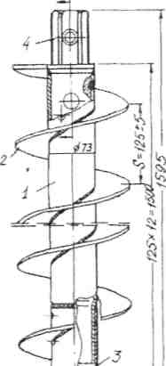 | 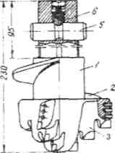
 | 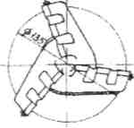
Рис. 1.1. Конструкция долота и шнеков
а - шнек (установка УГБ-50А): 1 - труба; 2 - спираль; 3 - втулка; 4 - хвостовик; 5 - палец соединительный; 6 - фиксатор;
б - трехперовое долото: 1 - корпус; 2 - спираль; 3 - лопасть; 4 - резец.

Ударно-канатное бурение кольцевым забоем
При ударно-канатном бурении кольцевым забоем проходка скважины производится за счет сбрасывания на забой скважины или забивки в грунт кольцевого наконечника, в результате чего грунт заполняет его внутреннюю полость и извлекается на поверхность.
Данный способ бурения, по сравнению с другими, имеет ряд преимуществ:
- вполне удовлетворительное качество отбираемого керна;
- незначительные затраты мощностей на бурение при проходке скважин сравнительно большой глубины;
- малые затраты времени на спускоподъемные операции;
- возможность проходки скважин в несвязных грунтах буровыми наконечниками большого диаметра с одновременным или опережающим погружением обсадных труб;
- вертикальность скважины.
Технологические приемы проходки инженерно-геологических скважин при ударно-канатном бурении кольцевым забоем зависят от глубины, начального диаметра скважины и свойств проходимых грунтов.
Бурение неглубоких (до 30 м) скважин производят забивными стаканами, желонками и грунтоносами диаметром 89 и 168 мм. При этом рекомендуется использовать автоматический подъем и сбрасывание инструмента на забой.
Ударно-канатное бурение кольцевым забоем осуществляется забивным способом (без отрыва инструмента от забоя) и «клюющим».

Забивной способ.
Забивное бурение может быть использовано при проходке всех разновидностей связных глинистых грунтов. Основными технологическими параметрами этого способа являются:
а) вес ударного патрона (в кг);
б) число ударов (в мин);
в) величина подъема ударного патрона (в м);
г) величина углубления наконечника (в м).
В зависимости от диаметра стакана вес ударного патрона должен находится в пределах 100-150 кг. Величина подъема ударного патрона обычно регламентируется его конструкцией и равна 0,6-1 м. Число ударов забивного патрона колеблется в пределах 20-25 уд/мин. Во избегание прихвата наконечника на забое рейсовое углубление ограничивают до 0,2-0,4 м.
В случае проходки неустойчивых глинистых и песчаных грунтов бурение ведется забивным способом с одновременным погружением обсадных труб путем их расхаживания или вибрирования.
При помощи желонки, мы можем проходить песчаные, илистые грунты и дресву. Желонка представляет собой стакан, в нижней части которого имеется башмачок с клапаном, который при подъеме закрывает отверстие для того, чтобы извлекаемый грунт задерживался внутри стакана.
Для прохождения дресвы необходимо также использовать долото. Долото поднимают и сбрасывают в забой, разрушенную, измельченную породу извлекают желонкой. Если порода слишком плотная, то необходимо увеличить силу удара долота, для чего увеличивают вес инструмента путем присоединения к нему тяжелой ударной штанги. Она может быть цельной и составной. Нижняя часть долота называется лезвием, которое выполняется из цельного куска крепкой стали. Сам корпус состоит из более мягкой стали. Для работы с долотом необходимо использовать стальной трос. Во время бурения для округления скважины долото необходимо поворачивать на 15...20⁰ после каждого удара.

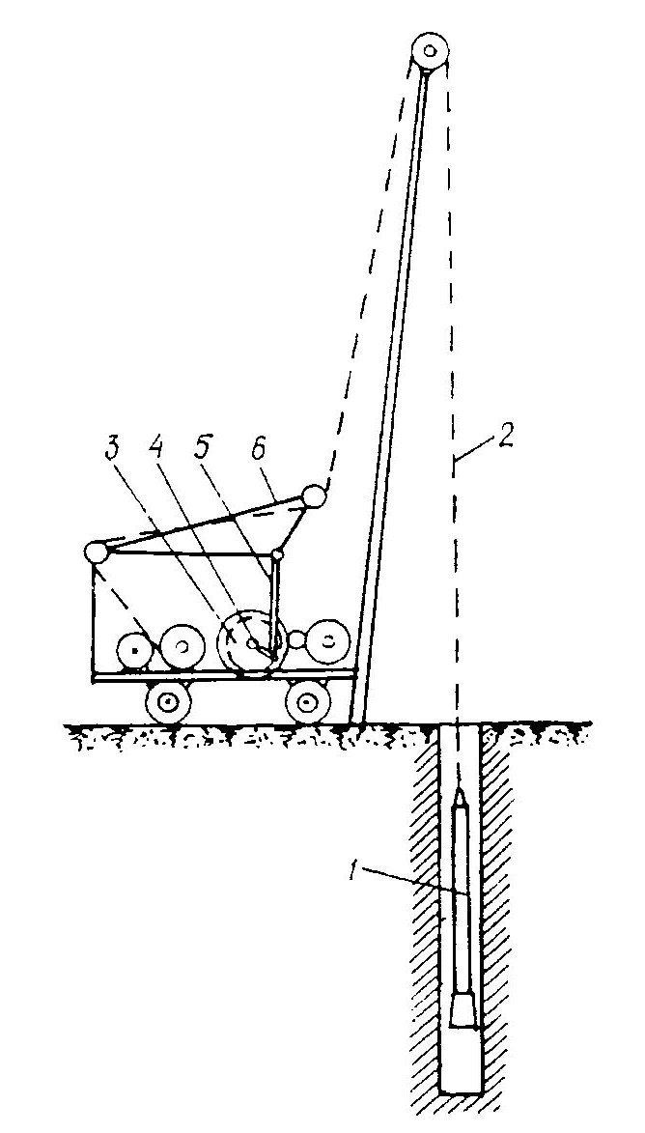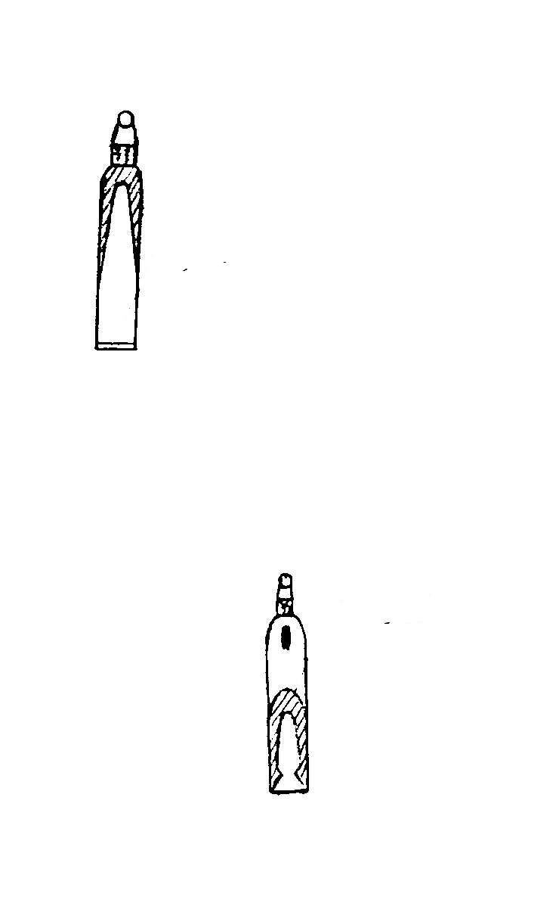
Рис. 1.2. Схема работы ударно-канатного станка
1 - буровой снаряд; 2 - инструментальный канат; 3 - шестерня привода ударного вала; 4 - кривошип; 5 - шатун; 6 - оттяжная рама.

Вращательное колонковое бурение.
Основными преимуществами колонкового бурения являются: возможности проходки скважин почти во всех разновидностях горных пород, сравнительно большая глубина проходимых скважин, достаточно хорошо разработанная и освоенная технология бурения, сравнительно небольшие мощности, затрачиваемые на бурение, возможность получения качественного керна.
Проходка скважин колонковым способом осуществляется твердосплавным, дробовым и алмазным породоразрушающим инструментом. Твердосплавный породоразрушающий инструмент можно применять при проходке скважин в глинистых, песчаных и мерзлых грунтах, дробовой - при проходке скважин в скальных грунтах; алмазный - при проходке скважин в монолитных скальных грунтах.
В зависимости от физико-механических свойств, проходимых грунтов и от глубины скважины, бурение колонковым способом может осуществляться «всухую», с промывкой водой и солевыми охлажденными или глинистыми растворами, с продувкой сжатым воздухом, а также «безнасосным» способом.

Способ бурения с промывкой глинистым раствором и водой.
Промывка при бурении скважин производится для:
а) очистки забоя от разбуренной породы и выноса её на поверхность или в шламовую трубу;
б) охлаждения породоразрушающего инструмента;
в) закрепления неустойчивых стенок скважины.
Существует два основных способа промывки скважин: прямой и обратный.
При прямой промывке скважин жидкость насосом по нагнетательному шлангу подается к забою по бурильной колонне, охлаждает породоразрушающий инструмент, омывает забой и поднимается по кольцевому пространству между стенками скважины и колонной бурильных труб, транспортируя на поверхность разбуренную породу.
После выхода из скважины промывочный раствор пропускают по системе желобов и отстойников для очистки его от частиц породы. Очищенный раствор вторично нагнетается в скважину.
При обратной промывке раствор нагнетается к забою по кольцевому зазору между бурильной колонной и стенками скважины и поднимается к поверхности вместе с выбуренной породой внутри бурильных труб. В этом случае устье скважины должно быть герметизировано и оборудовано специальным сальником, позволяющим колонне труб вращаться и иметь поступательное движение, но в тоже время не пропускающим жидкость.
Раствор вследствие малого сечения бурильных труб поднимается с большой скоростью и быстро выносит на поверхность частицы породы. Однако такая промывка неприменима, если происходит поглощение промывочной жидкости. В настоящее время при бурении применяется в основном прямая промывка, а для лучшего выноса разбуренной породы употребляются глинистые растворы.
При бурении твердосплавным инструментом мягких и рыхлых грунтов используют ребристые коронки КР-1, КР-2, КР-4 и КР-5, обеспечивающие большой кольцевой зазор между стенками скважины и колонковым снарядом, который способствует эффективному выносу разбуриваемой породы промывочной жидкостью.
При бурении мягких и рыхлых грунтов в качестве промывочной жидкости применяют глинистый раствор со следующими параметрами:
Удельный вес 1,1...1,2 г/см³.
Вязкость 25...28 сек по СПВ-5.
Водоотдача 10...15 см³ за 30 мин.
Содержание песка не более 4%.
Заклинку керна производят путем «затирки всухую», для чего необходимо бурение последних 5...10 см вести без промывки. С целью предохранения бурового снаряда от зашламования следует применять промывочный ниппель, позволяющий осуществлять призабойную циркуляцию промывочной жидкости после заброски в него шарика.

Способ бурения «всухую».
При проходке полускальных, песчаных и глинистых грунтов колонковым способом «всухую» в качестве бурового снаряда применяют колонковые трубы длиной 1,5 м и диаметром 89, 108, 127, 146 и 168 мм с твердосплавными коронками типов МР-2НГТ (для полускальных грунтов) и КР (для песчаных и глинистых грунтов). В отдельных случаях (при проходке легко буримых супесей, суглинков и т.д.) применяются колонковые трубы длиной 3,0 м.
Бурение колонковым способом «всухую» ведется укороченными рейсами (длина рейса в зависимости от буримости проходимых грунтов колеблется от 2,0 до 2,5 м).
Параметры бурения устанавливают следующие: скорость вращения инструмента 80...150 об/мин, давление на забой - 300-600 кг.
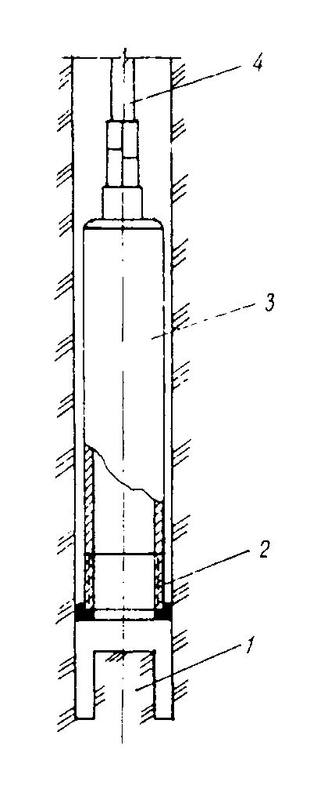
Рис. 1.3. Схема колонкового бурения: 1 – керн; 2 – коронка; 3 – трубка колонковая; 4 – трубы бурильные.

Вибрационное бурение.
Основано на внедрении в породу кольцевого наконечника - виброзонда. Виброзонд представляет собой трубу диаметром 40...200 мм, длиной 0,5...3 м; по всей длине труба имеет одну или несколько прорезей для очистки зонда от породы; нижний конец трубы снабжен кольцом с острой режущей гранью. Внедрение в грунт такого наконечника происходит благодаря тому, что под действием вибрации зонда в очень сильной степени ослабевает лобовое и боковое сопротивление грунта и зонд под действием собственного веса и веса вибратора погружается в грунт. В качестве забойного инструмента также может использоваться грунтонос - для получения проб грунта не нарушенной структуры и желонка - для проходки малосвязанных сыпучих пород, плывунов и водонасыщенных пород. Вибробурение относится к перспективным методам, обладает высокой производительностью, может применяться при проходке глин, суглинков, супесей, песков, гравелисто-галечниковых грунтов. Выгоднейшая глубина бурения этим способом 15-20 м. Виброметод дает возможность отобрать, образцы грунта с ненарушенной структурой, но затрудняет фиксацию уровня подземных вод.

2. Геофизические работы

Геофизические методы используют при инженерно-геологических исследованиях состава и свойств пород и геологических явлений, как правило, при инженерно-геологической съемке. Наиболее широкое применение в практике изысканий нашли следующие методы: электрические, сейсмические, радиационные, магнитные, термометрические.
Геофизические методы существенно ускоряют и повышают качество и точность инженерно-геологической съемки. Эти методы используют для изучения в естественных условиях процессов и явлений, происходящих в горных породах, а также для изучения физико-механических свойств горных пород, распределения этих свойств в пространстве и изменения их во времени.
Электроразведка основывается на изучении условий прохождения электрического тока в различных грунтах. При этом используются либо естественные, либо искусственные электромагнитные поля. Поскольку одним из основных параметров горной породы является ее удельное электрическое сопротивление, то, измеряя его, можно получить геоэлектрический разрез, который имеет прямую однозначную связь с геологическим.
С помощью электроразведки производят уточнение геологического разреза при съемке, определяют мощность водоносных пластов и глубину водоупоров, мощность выветрелой зоны у скальных пород, положение древних речных долин, полостей и воронок в закарстованных породах, устанавливают положение трещиноватых зон и тектонических разломов, определяют границы и свойства многолетних мерзлых пород.
Сейсмическая разведка основана на наблюдениях за скоростью распространения упругих волн в земной коре, вызванных искусственными сотрясениями (взрывами, ударами). В результате взрыва в грунте возникают упругие волны – продольные и поперечные. Скорость распространения упругих волн в грунтах зависит от их минерального состава, структуры, трещиноватости, влажности и т. п. В песках, например, скорость колеблется от 0,2 до 1,5 км/с, в глинах 1-3 км/с, в известняках 3-6 км/с, во влажной породе скорость больше, чем в сухой породе. Характер и скорость распространения упругих волн наблюдают на поверхности земли специальными приборами – сейсмоприемниками, располагаемыми по прямым – профилям. Если линия профиля проходит через точку взрыва, тогда профиль называют продольным, если она располагается произвольно по отношению к нему – поперечным.
Применение методов ядерной физики при инженерно-геологических исследованиях основано на измерении интенсивности естественных и искусственных излучений. Для изучения таких важных свойств пород, как влажность и плотность, применяют радиационные методы, основанные на измерении поглощающей способности горных пород при прохождении различных излучений.
Магнитные методы основаны на измерении особенностей магнитного поля Земли и магнитных свойств горных пород. Магнитные свойства массивов горных пород резко изменяются в зонах тектонических разломов и трещиноватости, а также в зонах геодинамической нестабильности горных пород. По данным магнитной разведки устанавливают генезис и состав пород.
Термометрические методы нашли широкое применение при изучении криогенных физико-геологических процессов и явлений в районах многолетней мерзлоты.
В практике инженерных изысканий для решения практических задач инженерной геологии часто приходится использовать сразу несколько принципиально различных геофизических методов. Применение комплекса геофизических методов является весьма эффективным средством для однозначного решения задач по изучению свойств пород и инженерно-геологических процессов. В настоящее время происходит интенсивное развитие и внедрение геофизических методов в практику инженерно геологических изысканий и исследований.

3. Определение модуля деформации удельного сцепления и угла внутреннего трения в полевых условиях по результатам динамического зондирования

Динамическое зондирование - процесс погружения зонда в грунт под действием ударной нагрузки (ударное зондирование) или ударно-вибрационной нагрузки (ударно-вибрационное зондирование) с измерением показателей сопротивления грунта внедрению зонда.

3.1. Сущность метода

3.1.1 Испытание грунта методом динамического зондирования проводят с помощью специальной установки, обеспечивающей внедрение зонда ударным или ударно-вибрационным способом.
3.1.2 При динамическом зондировании измеряют: глубину погружения зонда h от определенного числа ударов молота (залога) при ударном зондировании; скорость погружения зонда v при ударно-вибрационном зондировании.
По данным измерений вычисляют условное динамическое сопротивление грунта погружению зонда р_d.

3.2 Оборудование и приборы

3.2.1 В состав установки для испытания грунта динамическим зондированием должны входить: зонд (набор штанг и конический наконечник); ударное устройство для погружения зонда (молот или вибромолот); опорно-анкерное устройство (рама с направляющими стойками); устройства для измерения глубины погружения зонда или скорости погружения зонда.
3.2.2 В зависимости от значений необходимой удельной энергии зондирования в различных грунтовых условиях и диапазона измеряемого условного динамического сопротивления грунта установки подразделяют в соответствии с таблицей 2.

Таблица 2
Тип установки | Удельная энергия зондирования А, Н/см | Условное динамическое сопротивление грунта р_d, МПа
Легкая | 280 | До 0,7 включительно
Средняя | 1120 | Св.0,7 до 17,5 включительно
Тяжелая | 2800 | Св.17,5
Примечания
1. Предварительное определение условного динамического
сопротивления грунта для выбора типа установки производят по фондовым материалам, данным испытаний в первых точках зондирования или по данным бурения.
2. При испытании грунтов в стесненных условиях возможно применение
малогабаритных установок при наличии данных сопоставительных испытаний на стандартных установках.

3.2.3 Ударное устройство должно отвечать требованиям, приведенным в таблице 3.

Таблица 3
Характеристика оборудования | Ударное зондирование установкой |  |  | Ударно-вибрационное зондирование
Характеристика оборудования | легкой | средней | тяжелой | Ударно-вибрационное зондирование
Масса молота (вибромолота), кг | 30 | 60 | 120 | 350
Высота падения молота, см | 40 | 80 | 100 | -
Максимальный ход ударной части, см | - | - | - | 13,5
Момент массы дебалансов, кг х см | - | - | - | 200
Частота ударов, уд/мин | 20 - 50 | 15 - 30 | 15 - 30 | 300 - 1200

3.3 Подготовка к испытанию

3.3.1 Подготовку к работе установки для испытания грунта динамическим зондированием выполняют в соответствии с требованиями инструкции по ее эксплуатации.
3.3.2 При необходимости проверяют прямолинейность штанг и степень износа наконечника в соответствии с 5.2.4.
3.3.3 Отклонение мачты установки от вертикали не должно превышать 2.

3.4 Проведение испытания

3.4.1 Динамическое зондирование следует выполнять непрерывной забивкой зонда в грунт свободно падающим молотом или вибромолотом, соблюдая порядок операций, предусмотренный инструкцией по эксплуатации установки.
3.4.2 Перерывы в забивке зонда допускаются только для наращивания штанг зонда.
3.4.3 При ударном зондировании следует фиксировать глубину погружения зонда h от определенного числа ударов молота (залога), а при ударно-вибрационном зондировании следует производить автоматическую запись скорости погружения зонда v.
3.4.4 Число ударов в залоге при ударном зондировании следует принимать в зависимости от состава и состояния грунтов в пределах 1-20 ударов, исходя из глубины погружения зонда за залог 10-15 см, определяемой с точностью 0,5 см.
Примечание. По специальному заданию допускается фиксировать число ударов при погружении зонда на определенный интервал глубины (например, на 10 см).

3.4.5 В процессе зондирования необходимо осуществлять постоянный контроль за вертикальностью погружения зонда.
При наращивании звеньев колонну штанг поворачивают вокруг оси по часовой стрелке с помощью штангового ключа. Сопротивление повороту штанг, возникающее в результате трения штанг о грунт, при крутящем моменте до 15 кН х см следует учитывать при обработке результатов испытания по 6.5.2. В случае значительного сопротивления повороту колонны штанг (при крутящем моменте более 15 кН х см), вызванного искривлением скважины, зонд извлекают из грунта и повторяют испытание в новой точке зондирования на расстоянии 2-3 м от прежней.
3.4.6 Испытание заканчивают после достижения заданной глубины погружения зонда или в случае резкого уменьшения скорости погружения зонда (менее 2-3 см за 10 ударов или менее 1 см/с). По окончании испытания зонд извлекают из грунта, а скважину тампонируют.
3.4.7 Регистрацию результатов испытания производят в журнале испытания (приложение Б) или на диаграммной ленте.

3.5 Обработка результатов

3.5.1 По данным измерений, полученных в процессе испытания, вычисляют условное динамическое сопротивление грунта p_d.
3.5.2 При испытании ударным способом значение p_d, МПа, определяют по формуле

, (1)

где, А - удельная энергия зондирования, Н/см, определяемая по таблице 2 в зависимости от типа установки;
К - коэффициент учета потерь энергии при ударе молота о наковальню и 1 на упругие деформации штанг, определяемый по таблице 4 в зависимости от типа установки и глубины погружения зонда;
К - коэффициент учета потерь энергии на трение штанг о грунт, 2 определяемый в зависимости от усилия при повороте штанг.
При крутящем моменте менее 5 кН х см К₂ = 1; от 5 до 15 кН х см К₂ определяют опытным путем по результатам двух параллельных испытаний ударным зондированием, одно из которых производят обычным способом, а другое в разбуриваемой интервалами скважине. При отсутствии таких данных допускается для ориентировочных расчетов принимать значения К₂ по приложению Д;
n - число ударов молота в залоге;
h - глубина погружения зонда за залог, см.

Таблица 4
Глубина погружения зонда, м | Коэффициент K₁ при установке
Глубина погружения зонда, м | легкой | средней | тяжелой
Св.0,5 до 1,5 включительно | 0,49 | 0,62 | 0,72
" 1,5 " 4,0 " | 0,43 | 0,56 | 0,64
" 4,0 " 8,0 " | 0.37 | 0,48 | 0,57
" 8,0 " 12,0 " | 0,32 | 0,42 | 0,51
" 12,0 " 16,0 " | 0,28 | 0,37 | 0,46
" 16,0 " 20,0 " | 0,25 | 0,34 | 0,42

3.5.3 При испытании ударно-вибрационным способом значение p_d определяют в соответствии с приложением Е.
3.5.4 По вычисленным значениям p_d строят ступенчатый график изменения условного динамического сопротивления грунта по глубине погружения зонда (приложение Ж). На графике выделяют интервалы, на которых осредняют значения p_d.

